BLOQUES

ESTRUCTURA DE BLOQUE PL/SQL
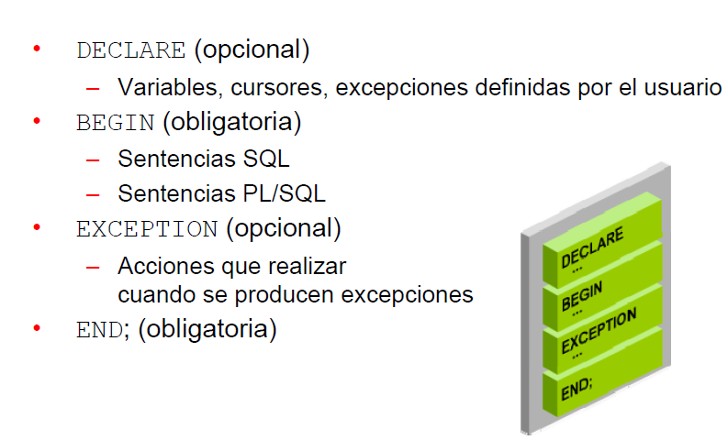

TIPOS DE BLOQUE

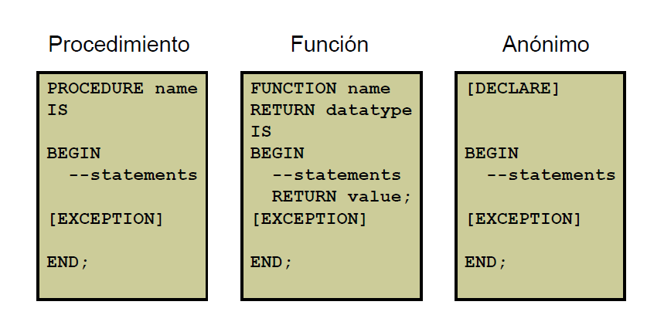
Los subprogramas son bloques PL/SQL con nombre almacenados en la BD. Al estar almacenados pueden ser llamado cuando se desee. Puede declararlos como procedimientos para realizar una acción o como función para calcular y devolver un valor.

ACTIVACIÓN DE LA SALIDA DE UN BLOQUE PL/SQL

1. Ejecutar el comando siguiente para activar la salida en SQL Developer:
SET SERVEROUTPUT ON
2. Utilizar el paquete definido en Oracle:
DBMS_OUTPUT.PUT_LINE (…..)

Pulsando F5 o clic en el icono ‘Run Script’ se ejecutará el comando SET SERVEROUTPUT ON y el bloque PL/SQL.

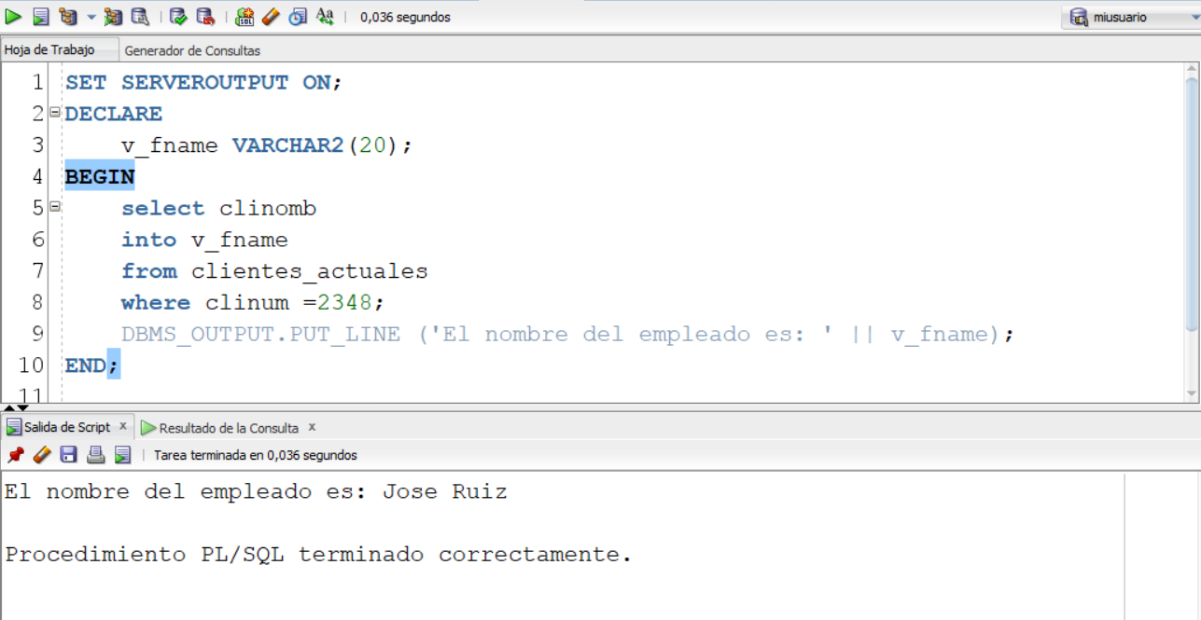
VARIABLES

- PL/SQL permite declarar variables y utilizarlas en sentencias SQL y procedimiento.
- Las variables se utilizan para almacenar datos y manipular valores almacenados.
- Las variables facilitan el almacenamiento temporal del valor. Ese valor almacenado se puede utilizar para procesar o manipular datos.
- Las variables pueden almacenar cualquier objeto PL/SQL como por ejemplo: variables, tipos, cursores o subprogramas.
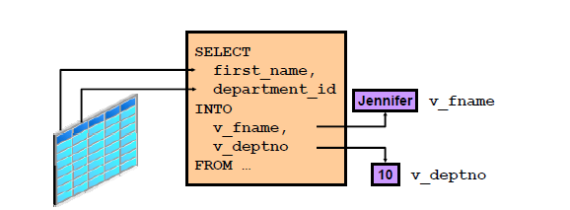

REQUISITOS PARA NOMBRES DE VARIABLES
- Debe empezar por una letra
- Puede incluir letras y números
- Puede incluir caracteres especiales ($, _ , #)
- No debe contener más de 30 caracteres.
- No debe incluir ninguna palabra reservada.

MANEJO VARIABLES PL/SQL
Se puede utilizar variables de la siguientes formas:
- Se declaran e inicializan (opcionalmente) en la sección de declaraciones.
- Se utilizan y se le asignan nuevos valores en la sección ejecutable.
- Se transfieren como parámetros a los subprogramas PL/SQL.
- Se utilizan para contener la salida de los subprogramas PL/SQL.

DECLARACIÓN E NACIONALIZACIÓN DE VARIABLES
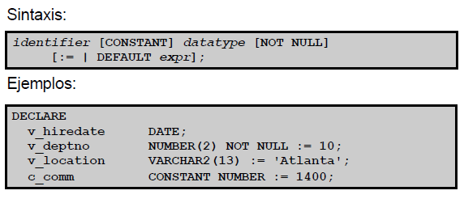

- Se puede asignar un valor inicial o no.
- Además de variables, también se puede declarar cursores y excepciones en la sección de declaraciones.
- Operador de asignación “:= “
- Seguir reglas de nomenclatura consistentes, por ejemplo , se puede utilizar :
        - name → para representar una variable.
        - c_name → para representar una constante.
        - v_fname → para asignar un nombre a una variable.

- En las variables declaradas como constantes debe anteponerse la palabra clave CONSTANT.

DELIMITADORES DE LITERALES DE CADENA
- Si cadena contiene un apóstrofe idéntico a una comilla simple, debe duplicarse, como por ejemplo: v_event VARCHAR2 (15) := ‘Father’ ‘s day’;
- Con la connotación q’ seguido de los delimitares que asignemos , por ejemplo:
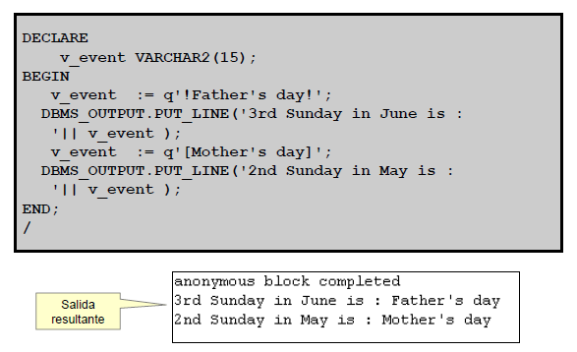

REGLAS DE NOMENCLATURAS

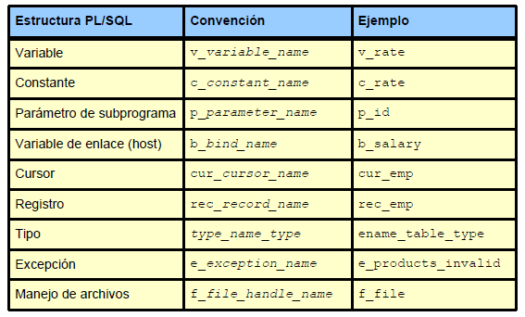

TIPOS DE VARIABLES
- Tipos de datos escalar: son tipos que contienen un único valor que dependerá el tiempo de dato de la variable. Por ejemplo VARCHAR2, booleanas. Se puede clasificar en cuatro categorías: número, carácter, fecha y booleano. A su vez lo tipos carácter y numero disponen subtipos , por ejemplo: INTEGER Y POSITIVE.
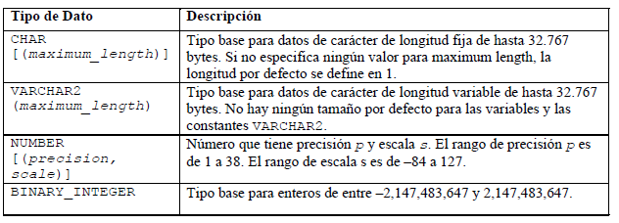

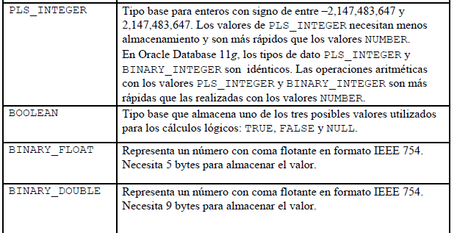

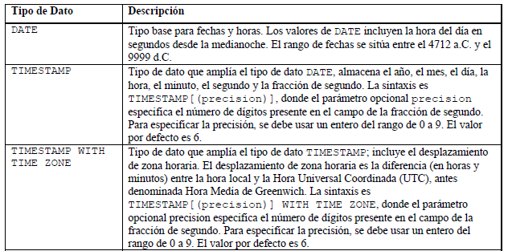

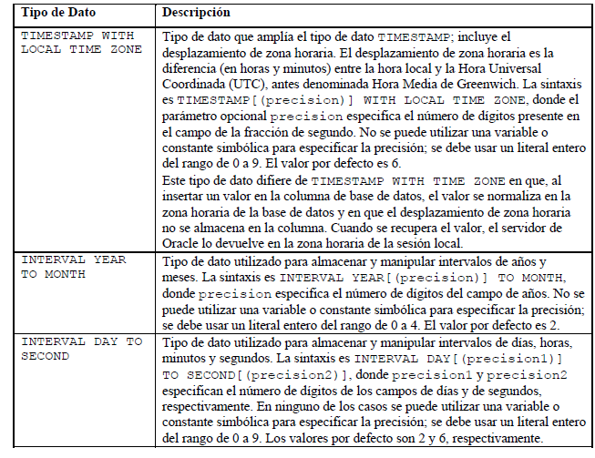

- Tipos de datos de referencia: Son punteros que apuntan a una ubicación de almacenamiento.

- Tipos de datos LOB: contiene valores llamados localizadores, que especifican la ubicación de objetos grandes (como imágenes graficas) almacenados fuera de la tabla.
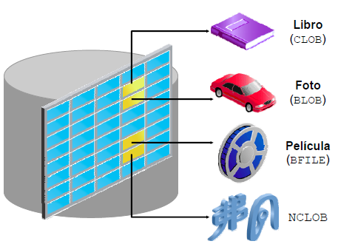

  - Los objetos grandes (LOB) están concebidos para almacenar grandes cantidades de datos. Una columna con la categoría LOB de tipo de datos puede almacenar un bloque de datos no estructurados.
    - CLOB → Almacena grandes bloques de de caracteres
    - BLOB → Almacena grandes bloques de objetos binarios estructurados o no estructurados.
    - BFILE → Almacena archivos binarios de gran tamaño, se almacena fuera de la base de datos . Pueden tratarse de archivos del sistema operativo. En la base de datos se almacena solo un puntero.
    - NCLOB → Almacena grandes bloques de datos Unicode NCHAR de un solo byte o multibyte de ancho fijo en la base de datos.

- Tipos de dato compuesto: Registros y Recopilaciones. Están disponible si se utilizan las variables PL/SQL collection y record. Contienen elementos internos que se pueden tratar como variables individuales.
  - Registro PL/SQL:
    - Los componentes internos pueden ser de diferente tipo de datos y se denomina campos. Se accede a cada campo con la siguiente sintaxis: record_name.field_name .
    - Una variable de registro puede contener fila de tabla o columnas de una fila de tabla. Cada registro corresponde a una columna de la tabla.

  - Recopilación PL/SQL:
    - Los componentes internos son siempre del mismo tipo de dato y se denomina elementos. Se accede con un script secundario único.
    - Existen tres tipos de recopilaciones PL/SQL: matrices asociativas, tablas anidadas y tipos VARRAY.

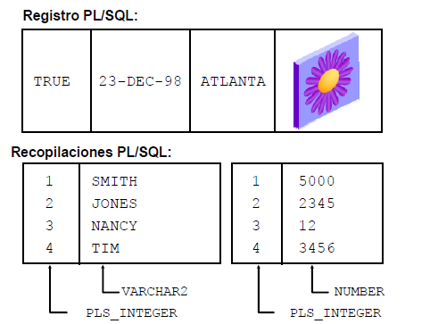

ATRIBUTO %TYPE
- Se utiliza para declarar variables según lo siguiente:
  - Una definición de columna de base de datos.
  - Otra variable declarada.
- Tiene antepuestos estos prefijos:
  - Nombre de tabla y columna de la base de datos.
  - Nombre de la variable declarada.
Ventajas del Atributo %TYPE
- Evita errores.
- Si se modifica la columna, no se tendrá que cambiar la variable.

Sintaxis
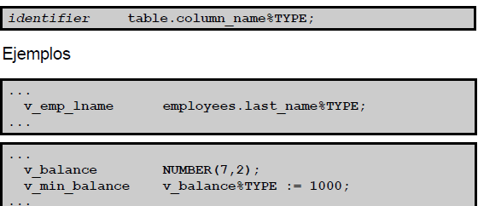

* La variable v_emp_lname se define de forma que sea del mismo tipo de dato que la columna v_last_name de la tabla employees.

ATRIBUTO %ROWTYPE
- Se utiliza para declarar un registro que puede contener una fila completa de una tabla o vista.

ESCRITURA DE SENTENCIA EJECUTABLES EN LOS BLOQUES PL/SQL

Unidades Léxicas de los Bloques PL/SQL
Las unidades léxicas:
- Son los bloques integrantes de cualquier bloque PL/SQL.
- Son secuencias de caracteres que incluyen letras, números, tabulaciones, espacios, retornos y símbolos.
- Se clasifican como:
  - Identificadores: Son los nombres otorgado a los objetos PL/SQL. No utilizar palabras claves. v_fname, c_percent.
    - Identificadores entre comillas: Hace a los identificadores mas sensibles a mayúsculas y minúsculas, puede incluir espacios, se puede utilizar palabras reservadas. Todos los usos siguientes deben llevar comillas dobles, sin embargo no se recomienda.
Ejemplos: “begin date ” DATE
  - Delimitadores: Son símbolos que poseen un significado especial, como por ejemplo el (;) que se utiliza para terminar una sentencia SQL y PL/SQL . Por ejemplo: +, -, = ., <>, != , := ...
  - Literales: Es cualquier valor asignado a una variable . Existen tres tipos de literales: caracteres, numéricos y booleano, por ejemplo: John, 428, True
  - Comentarios: Para comentar un linea se utiliza : --, y para comentar varias lineas: /* */

Instrucciones y Sintaxis de Bloques PL/SQL
Uso de literales
Un literal es cualquier valor explícito numérico, booleano, de cadena de caracteres o de fecha que no está representado por un identificador. Los literales de caracteres incluye cualquier juego de caracteres incluido los símbolos especiales y los literales numéricos pueden estar representado por un valor simple o en una notación científica (por ejemplo, 2E5 significa 2*10⁵ = 200.000).
Sintaxis: v_name := ‘Henderson’;

Formato de Código
Un bloque Pl/SQL puede ocupar varias líneas. Para dar formato se usa el acceso directo de tecla Ctrl + F7, o mediante el menú ‘Format’.
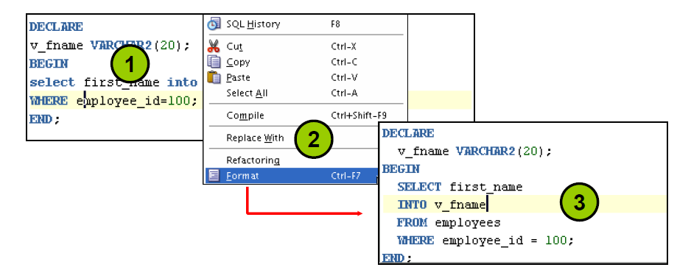

Funciones SQL en PL/SQL

En SQL se puede utilizar para la manipulación de los datos y se agrupan en las siguientes categorías:
- Número
- Carácter
- Conversión
- Fecha
- Otras
Ejemplo del uso de sentencias en PL/SQL:
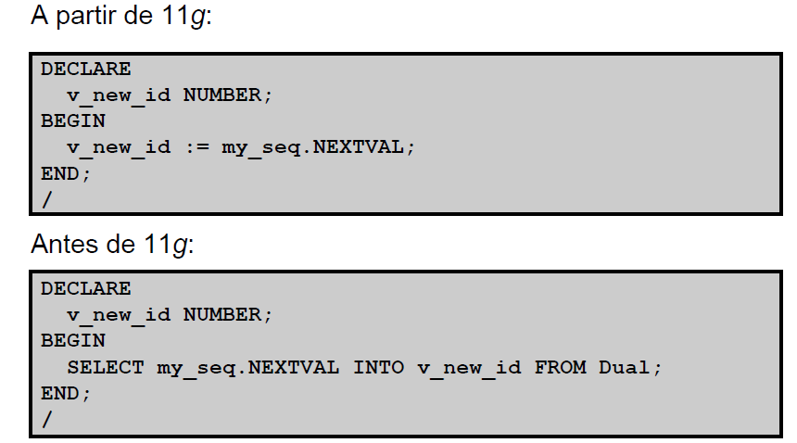

En Oracle Database 11g, se utiliza las pseudoclumnas NEXTVAL y CURRVAL en cualquier contexto PL/SQL, donde pueda aparecer de forma válida una expresión del tipo da de dato NUMBER. Aunque sigue siendo válido el estilo anterior de uso de una sentencia SELECT para consultar una secuencia, se recomiendo que no se utilice.

Conversión del Tipo de Dato

- Los datos se convierten a tipos de dato parecidos
- Existen dos tipos:
  - Conversión implícita
  - Conversión explícita
- Funciones:
  - TO_CHAR
  - TO_DATE
  - TO_NUMBER
  - TO_TIMESTAMP
Conversión implícita
PL/SQL convertirá los tipos de dato de forma dinámica si aparecen mezclados en una sentencia, por ejemplo:
DECLARE
v_salary NUMBER(6) := 6000;
v_sal_hike VARCHAR2(5) := ‘1000’;
v_total_salary v_salary%TYPE;
BEGIN
v_total_salary := v_salary + v_sal_hike;
END;
La conversiones implícitas se producen entre lo siguiente:
- Caracteres y números.
- Caracteres y fechas.

Conversión explícita
Para convertir valores de un tipo de dato a otro, se utiliza funciones incorporadas. Por ejemplo para convertir un valor CHAR en un valor DATE o NUMBER, se utiliza TO_DATE o TO_NUMBER.

Ejemplo de las diferentes conversiones
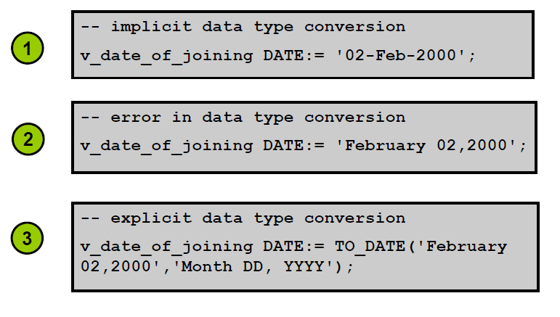

BLOQUES ANIDADOS

Los bloques PL/SQL se pueden anidar tanto en la sección ejecutable (BEGIN … END) como en la sección de excepciones.
El bloque anidado debe ser una sentencia ejecutable.

- El ámbito de la variable es la parte del programa en la se declara la variable y ésta se encuentra accesible.
- La visibilidad de la variable es la parte del programa en la que se puede acceder a la variable sin utilizar ningún cualificador.

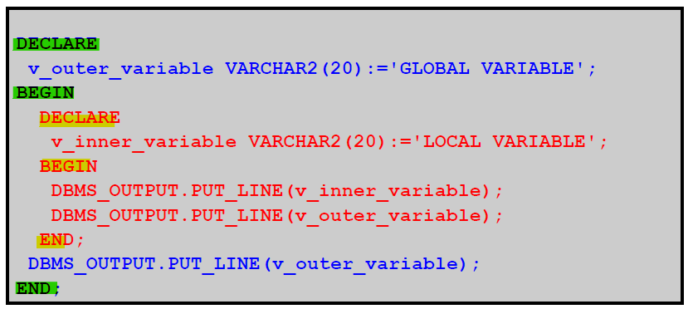
Ejemplo:

En este bloque de código muestra dos bloques de sentencias, el primer bloque tiene una variable ‘v_outer_variable’ que se considera global y puede ser utilizada incluso en los bloques anidados, en cambio la variable ‘v_inner_variable’ es una variable local respecto a su bloque, no es visible globalmente, y solo será accesible a ella desde el bloque interno.

Ámbito y Visibilidad de las Variables.
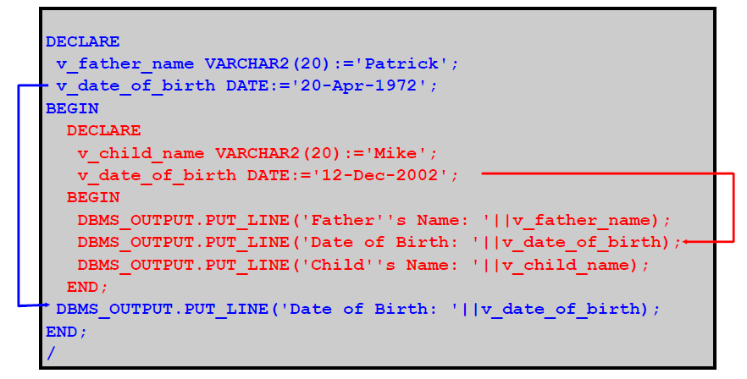

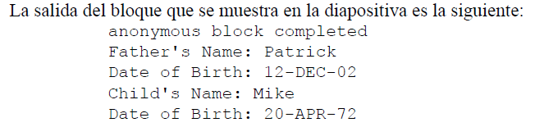

Uso de Cualificadores en Bloques Anidados
Un cualificador es una etiqueta asignada a un bloque. Sirve para acceder a las variables cuyo ámbito es válido, pero que no son visibles.
Ejemplo:

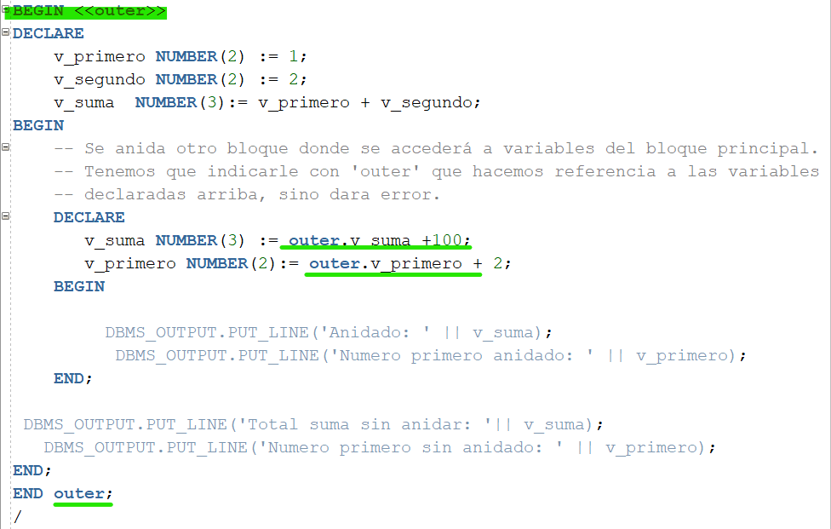

USO DE OPERADORES Y DESARROLLO DE CÓDIGO LEGIBLE

Operadores de PL/SQL
- Lógicos.
- Aritméticos.
- Concatenación.
- Paréntesis para controlar el orden de las operaciones.
- Operador exponencial (**).

Las operaciones se realizan en un orden concreto dependiendo de su prioridad. En la siguiente tabla se muestra el orden por defecto:

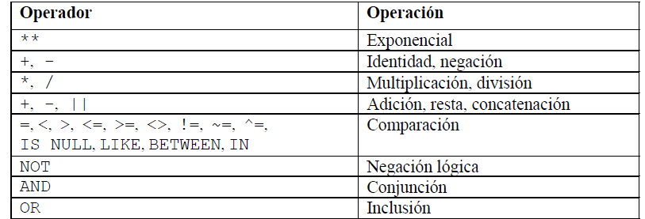
Cuando se trabaja con valores nulos, para evitar posibles errores, es aconsejable recordar las siguientes reglas:
- En una comparación de dos valores, si uno es nulo, se genera un NULL.
- Si se aplica el operador lógico NOT, un valor nulo, se genera un NULL.
- En una sentencia de control, si la condición genera un NULL, la secuencia no se ejecutará.

Instrucciones de Programación.
Convenciones de Código
Instrucciones para escribir el código en mayúsculas o minúsculas,ayudando a distinguir palabras claves de los objetos con nombre.

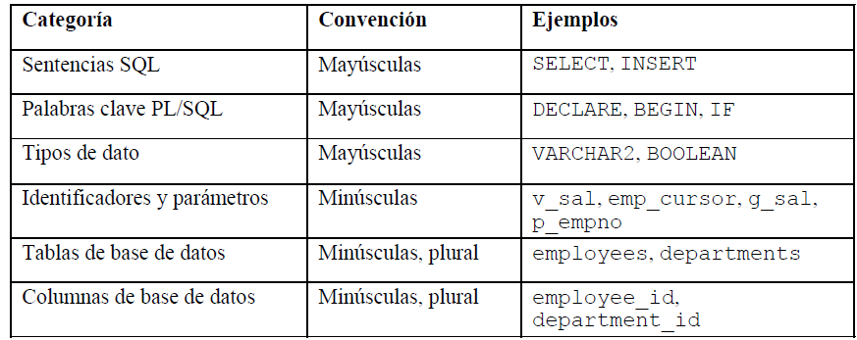

Sangrado del Código
Para mejorar la claridad y legibilidad, hay que dejar sangrado para cada nivel del código.
Ejemplo:
IF x>y THEN max:=x; ELSE max:=y;END IF;

Con tabulaciones y espacios :
IF x > y THEN
max := x;
ELSE
max := y;
END IF;

Sentencias SQL en PL/SQL

En los bloques PL/SQL, las sentencias SQL

